Отчет
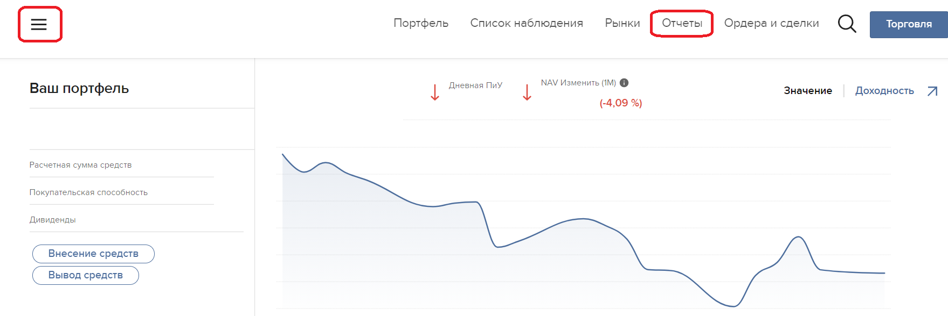
С главной страницы или через значок «Меню» в левом верхнем углу, или через ссылку «Отчеты» по центру страницы переходим в раздел с отчетами

Далее в открывшемся разделе «Выписки» идем чуть ниже в подраздел «Пользовательские отчеты» и нажимаем на значок «+»:
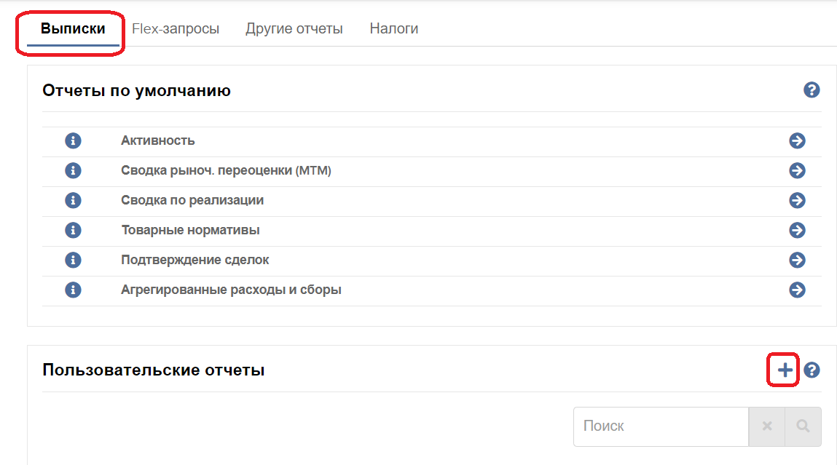

Далее в поле «Название отчета» пишем какое-нибудь название на английском языке (это обязательное поле).
Тип отчета оставляем «Активность»
В разделе «Разделы» отмечаем поле «Все».
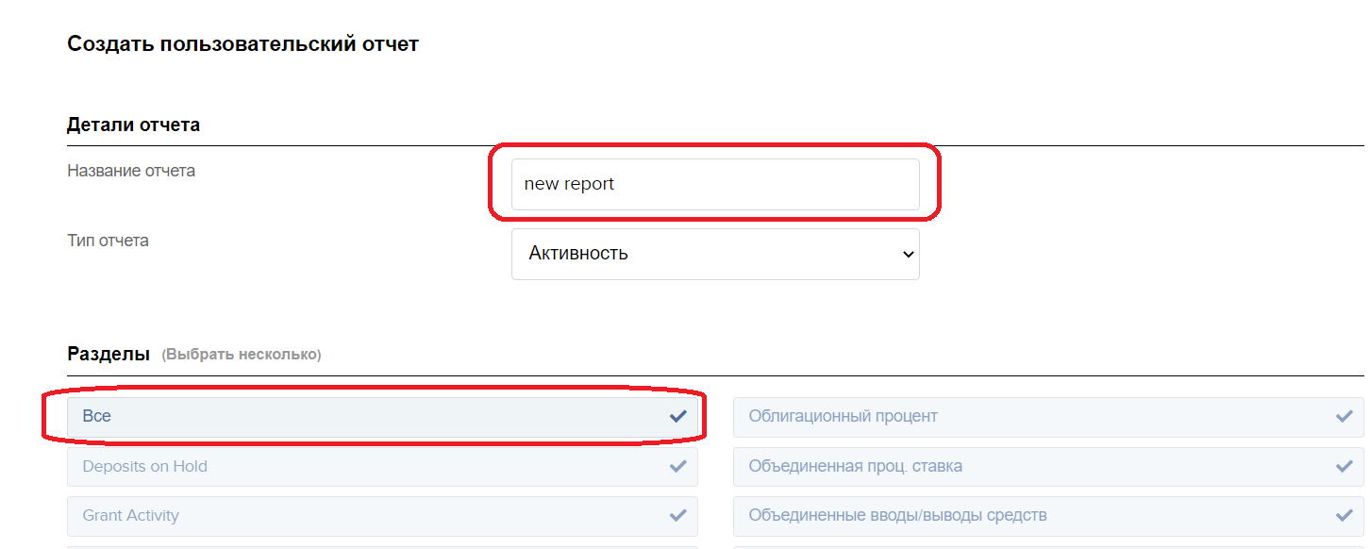

Пролистываем ниже – в разделе «Конфигурация разделов» в поле «Прибыль и убытка (П/У) оставляем значение «МТМ и реализованная П/У».
Для всех остальных строк выбираем значение «Нет»

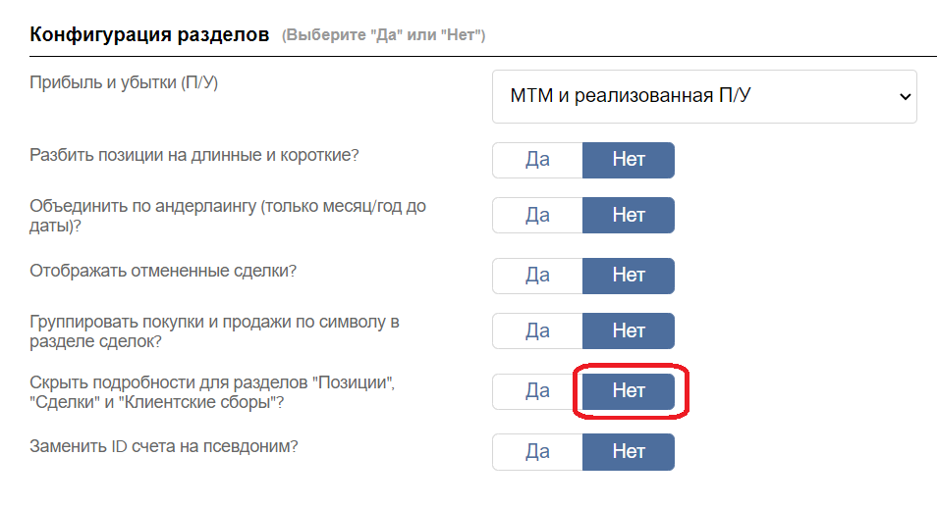
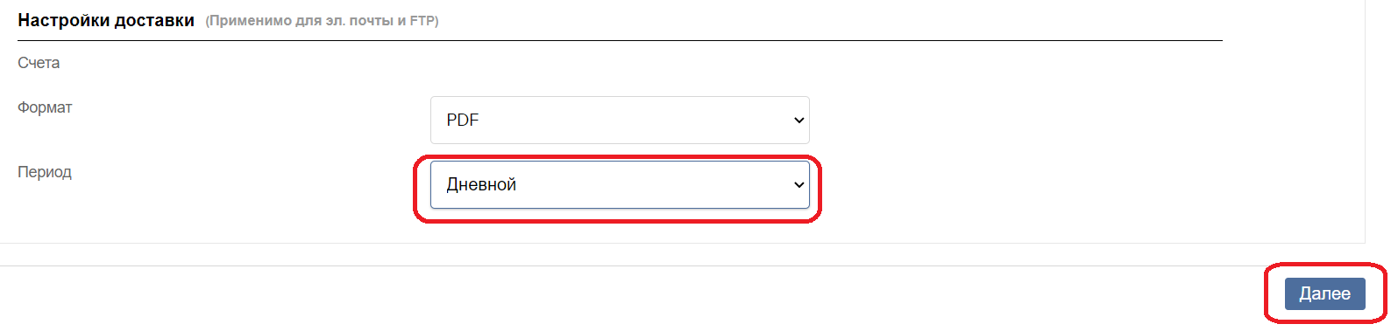
Чуть ниже в поле «Формат» выбираем PDF, в поле «Период» - значение «Дневной»

После этого нажимаем на кнопку «Далее» в правом нижнем углу.

На следующей странице предлагается проверить все поля. В правом нижнем углу нажимаем на кнопку «Сохранить изменения»
На следующей странице нажимаем на кнопку «Ок»

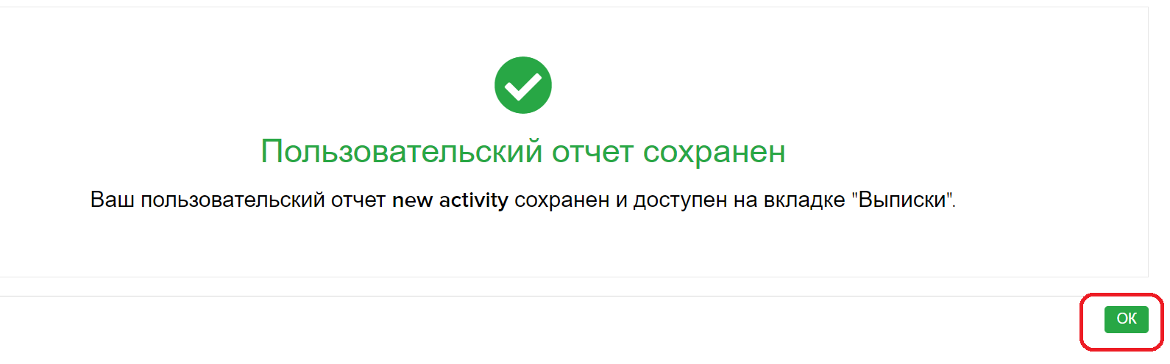
После этого отчет появится в разделе «Пользовательские отчеты»

Далее нажимаем на значок стрелки

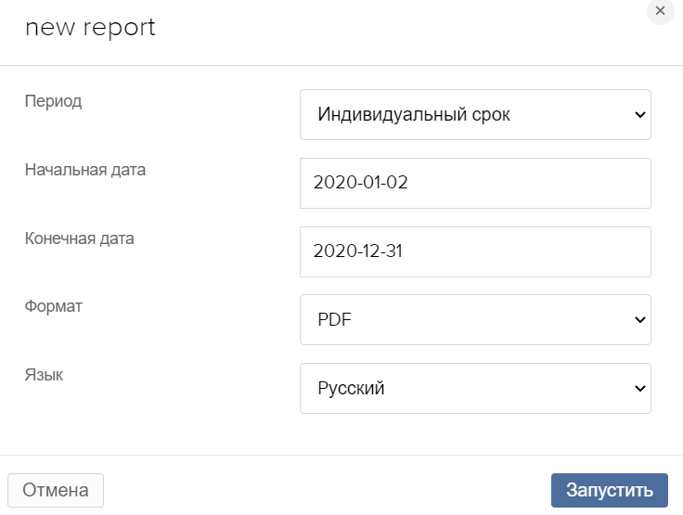

В поле «Период» выбираем «Индивидуальный срок», указываем даты 2020 года, формат – pdf, язык – русский.
И нажимаем кнопку «запустить», после чего выгрузится файл с отчетом.

